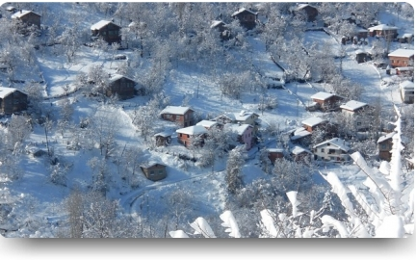

Tarihi
Köyün adının nereden geldiği ve geçmişi hakkında bilgi yoktur.
Kültür
Köy Türk kültürünü yansıtan bir yapıya sahiptir. Düğünleri, bayramları, özel günleri hala etkinliğini eski geleneklere bağlı olarak sürdürmeye uğraş vermektedir. Köyün büyük kısmının son 15 yıl içerisinde işsizlik sonucu büyük şehirlere göç etmesi bugün kültürel olarak çelişkiler yaşanmasına neden olmaktadır.
Coğrafya
Kastamonu iline 116 km, İnebolu ilçesine 26 km uzaklıktadır.
İklim
Köyün iklimi, Karadeniz İklimi etki alanı içerisindedir.
Nüfus
Yıllara göre köy nüfus verileri
2009
2000 | 385
1997 | 379
Ekonomi
Köyün ekonomisi tarım ve hayvancılığa dayalıdır.
Muhtarlık
Yerleşim yerinin köy tüzel kişiliği alması ile birlikte köyün tüzel kişiliğini temsil etmesi için köy muhtarlık seçimleri de yapılmaktadır.
Seçildikleri yıllara göre köy muhtarları:
2009: Remzi ÖZKAYA
2004: Ahmet GÖKÇE
1999: Necati ÖZKAYA
1994: Necati ÖZKAYA
1989: Necati ÖZKAYA
1984: Mehmet ÜNLÜ
1970: Mehmet ÜNLÜ
Altyapı bilgileri
Köyde ilköğretim okulu vardır. Köyün içme suyu şebekesi var. kanalizasyon şebekesi yoktur. PTT şubesi yoktur ancak PTT acentesi vardır. Sağlık ocağı ve sağlık evi vardır. Personeli yoktur Köye ayrıca ulaşımı sağlayan yolun asfaltlama çalışmalarına başlanılmıştır. Elektrik ve sabit telefon vardır.

